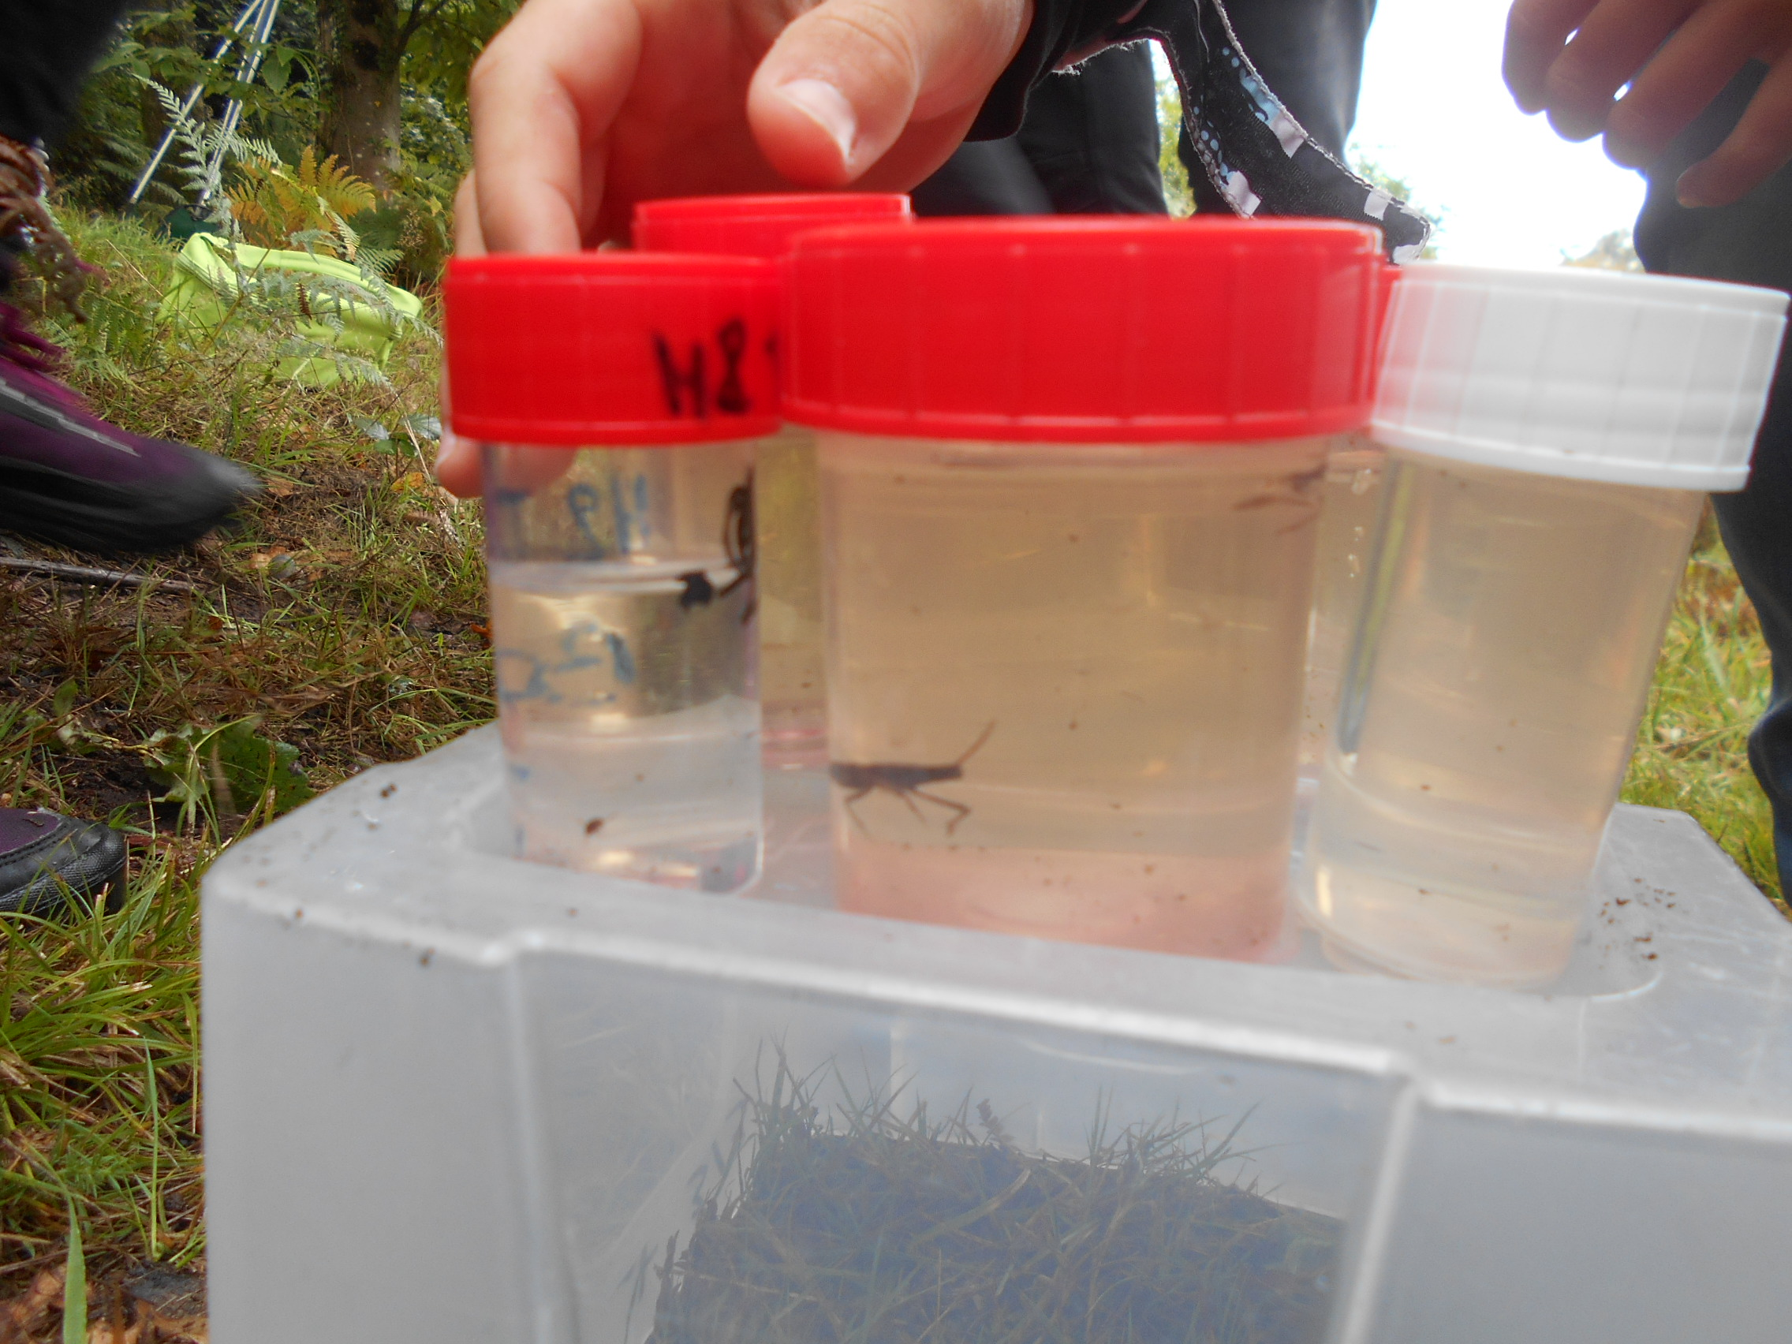

Les animaux pêchés dans l'étang de la station biologique de Paimpont.

Mélody et Solène

